江苏省化工行业协会 江苏省化学化工学会
“江苏化工人才”微信公众号
化工、生物、医药及相关专业毕业生人才求职好帮手
江苏省化工行业协会、江苏省化学化工学会人才交流中心是面向省内外化工、生物、医药行业用人单位及各类相关人才的行业性人力资源服务机构，旨在打造江苏最具代表性和影响力的专业性人才服务平台，多年来，系统组织省内外有代表性的各类化工、生物、医药行用人单位广泛参与，构建相关行业用人单位与专业院校毕业生、行业人才就业直通渠道。
“江苏化工人才”公众微信号是人才交流中心继江苏省化工、生物、制药系列人才招聘活动及“江苏化工人才网”后推出的又一项专业人才服务新模式，采用与现场招聘会、网络招聘相结合的互动运作模式，面向广大相关专业求职者提供高效服务，近千家最新行业用人单位招聘信息、行业及校园招聘活动资讯、微信求职应聘服务为毕业生人才提供权威、专业、丰富的求职机会，用人单位、专业人才双向直达，高效便捷，我们热忱欢迎省内外各相关院校就业指导老师推荐、引导相关专业毕业生关注和积极参与，拓宽就业渠道、提升就业品质，共同打造毕业生求职最佳服务平台。

江苏省化工行业协会
江苏省化学化工学会
人才交流中心
微信公众号：江苏化工人才
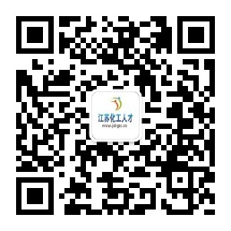

敬请关注！

